Шифрование заявления сертификатом электронной подписи.
- Скачать заявление с сайта http://medcol-ptz.ru/ . Для этого переходим на сайт. Входим во вкладку «АБИТУРИЕНТАМ» / «Документы для поступления и заселения в общежитие» — https://medcol-ptz.ru/applicant/101490/ скачиваем «Заявление» и заполняем.
- Скачать и установить крипто провайдер, он нам потребуется для подписания заявления. https://www.cryptopro.ru/ Потребуется зарегистрироваться на сайте.
Выбираем «Продукты», из меню выбираем «КриптоПро CSP»
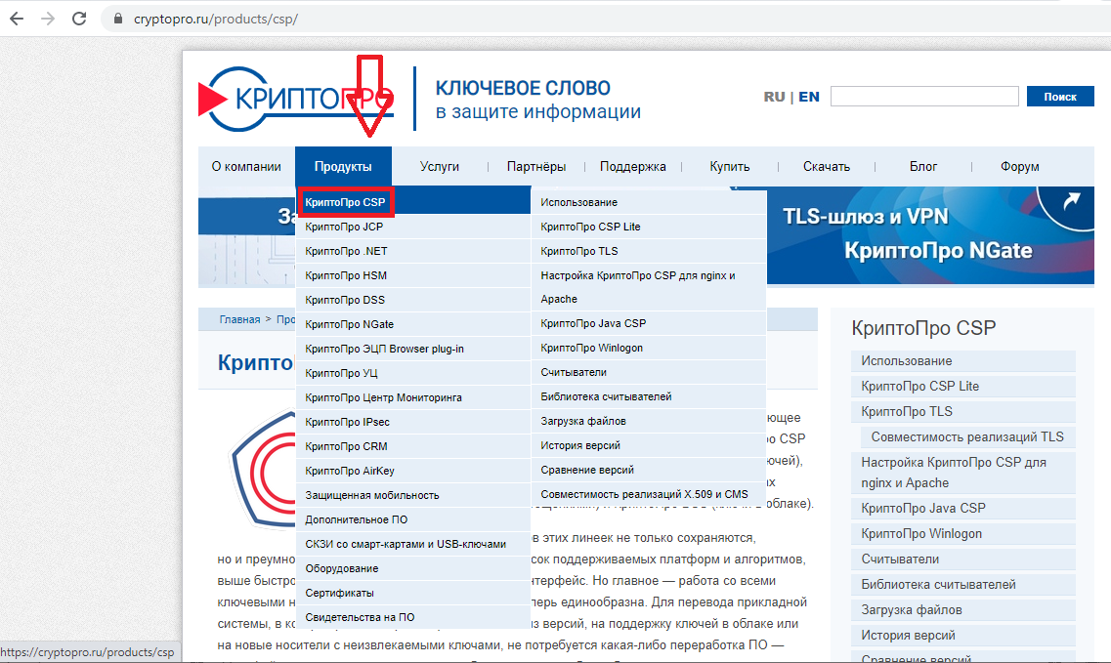
- Нажимаем большую синюю кнопку «Скачать КриптоПро CSP».
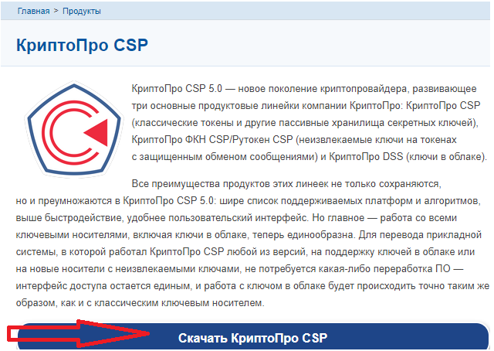

- Откроется новая страница сайта с лицензионным соглашением. Чтобы скачать программу нажимаем кнопку «Я согласен с Лицензионным соглашением. Перейти к загрузке».
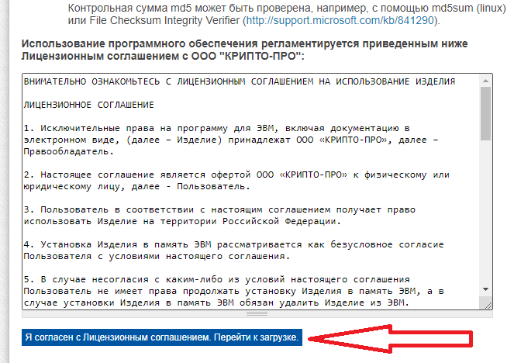
- Переходим на новую страницу. Где нажимаем кнопку «Скачать для Windows»
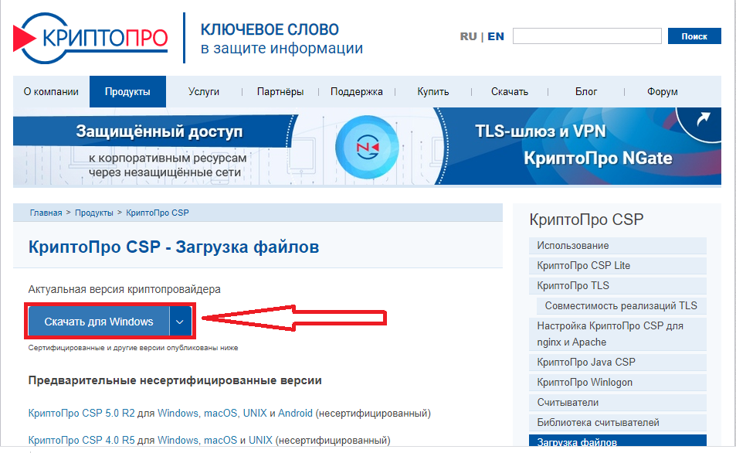

- Запускаем скачанную программу. Выбираем «Установить (рекомендуется)»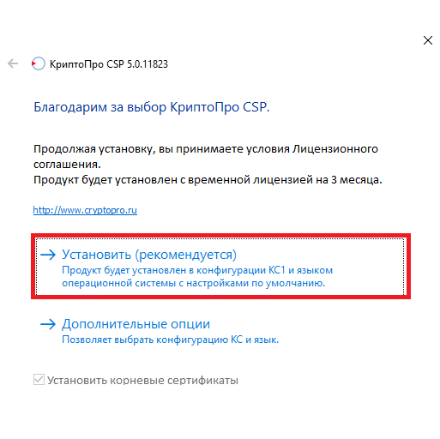
- Дожидаемся завершения установки и нажимаем «ОК»
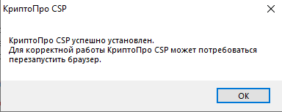

- Скачиваем с сайта Колледжа сертификат электронной подписи по ссылке. На этом сертификате будем подписывать документы для поступления.
- Устанавливаем сертификат в хранилище личных сертификатов. Для этого двойным кликом открываем сертификат. Нажимаем кнопку «Установить сертификат».
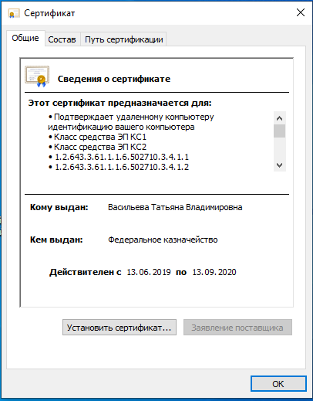
- Откроется мастер импорта сертификата. Нажимаем кнопку «Далее».
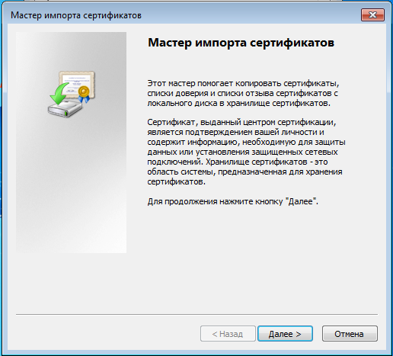
- В следующем окне выбираем «Поместить все сертификаты в следующее хранилище». Нажимаем кнопку «Обзор».
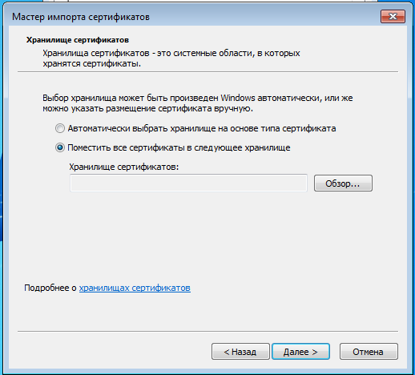
- В открывшемся окне выбираем «Личное». Нажимаем кнопку «ОК».
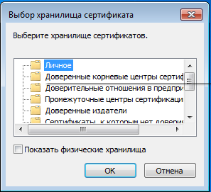
- Убеждаемся что в поле «Хранилище сертификатов» появилась надпись «Личное». Нажимаем кнопку «Далее».
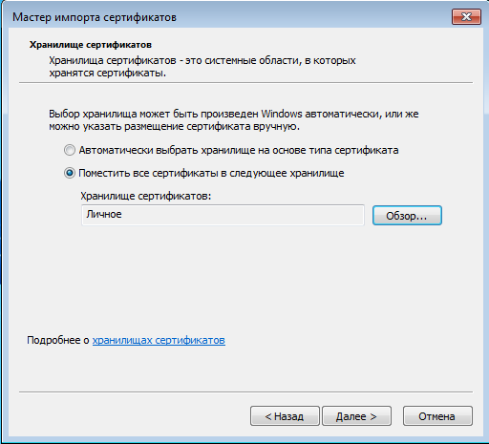
- В следующем окне нажимаем кнопку «Готово».
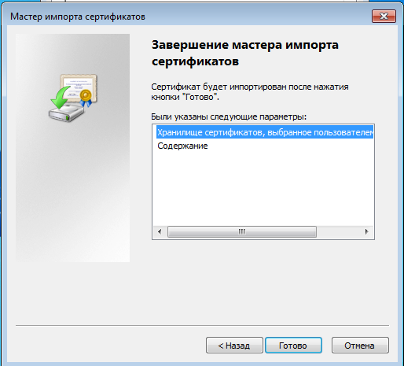
- После успешного завершения импорта сертификата появится окно. Нажимаем «Ок».
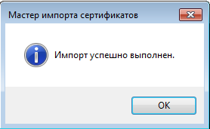
- Скачиваем сертификат для «Федерального казначейства» ссылка и повторим процедуру установки с небольшими изменениями.
- Нажимаем кнопку «Установить сертификат…»
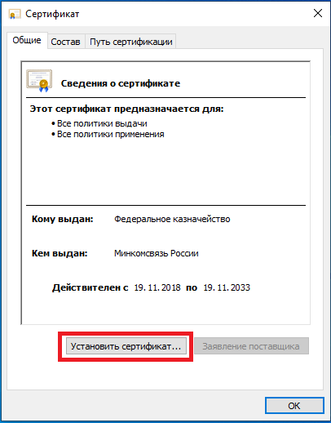
- Убеждаемся что выбран «Текущий пользователь» и нажимаем кнопку «Далее».
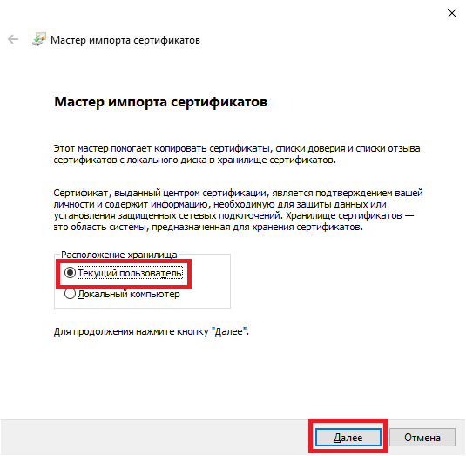
- Выбираем «Поместить все сертификаты в следующее хранилище». Нажимаем кнопку «Обзор»
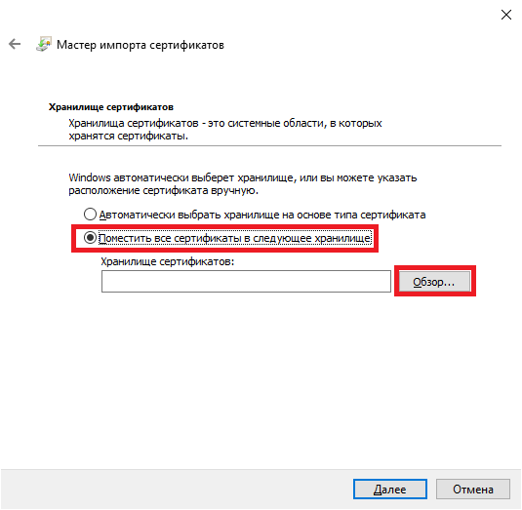
- Выбираем «Промежуточные центры сертификации» и нажимаем кнопку «ОК».
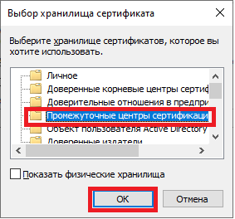
- Убеждаемся что в поле появилась надпись: «Промежуточные центры сертификации». Нажимаем кнопку «Далее».
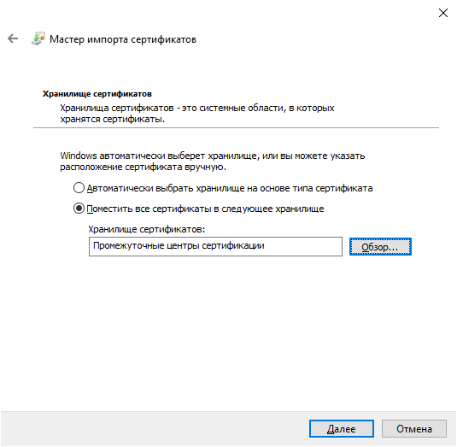

- Нажимаем готово.
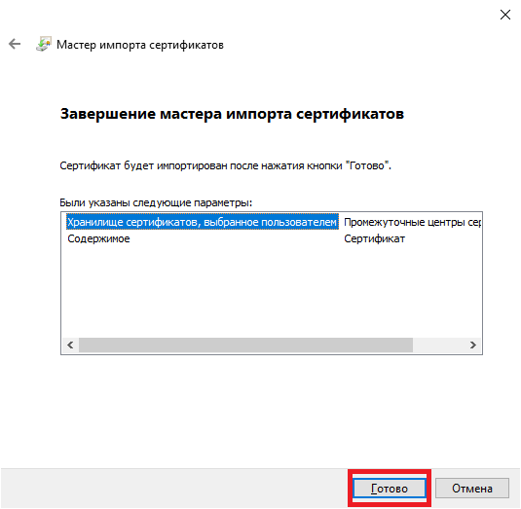
- Ждем окончания добавления сертификата на все всплывающие окна отвечаем утвердительно. Ждем появления окна и нажимаем «ОК».
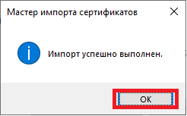

- Скачать программу https://cryptoarm.ru/, выбираем для скачивания бесплатную версию. Программа будет работать 14 дней.

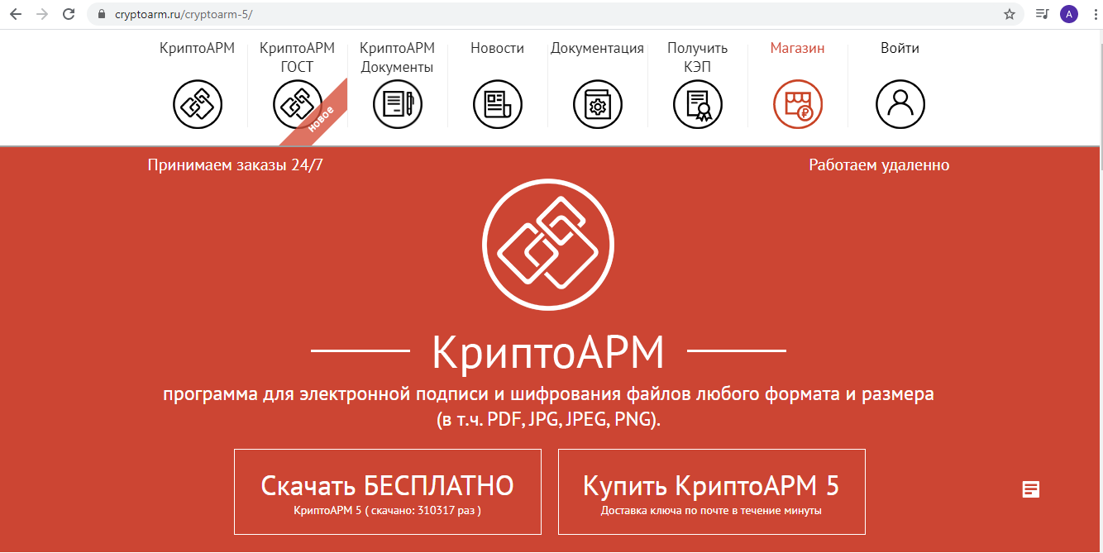

- Устанавливаем программу. Для этого запускаем скачанную программу, следуем указаниям мастера установки. На первом экране нажимаем кнопку «Далее».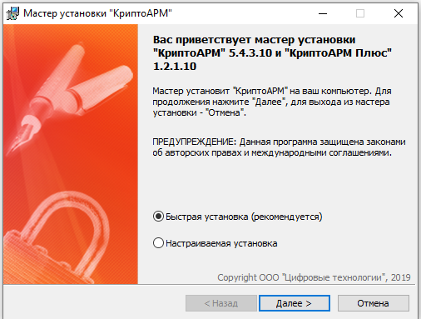
- На следующей ставим галку «Я принимаю условия данного лицензионного соглащения». И нажимаем кнопку «Начать».
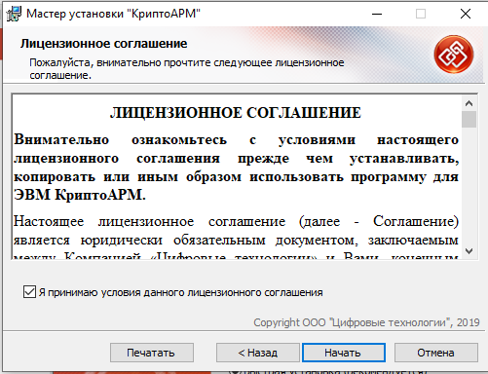

- В следующем окне нажимаем кнопку «Готово».
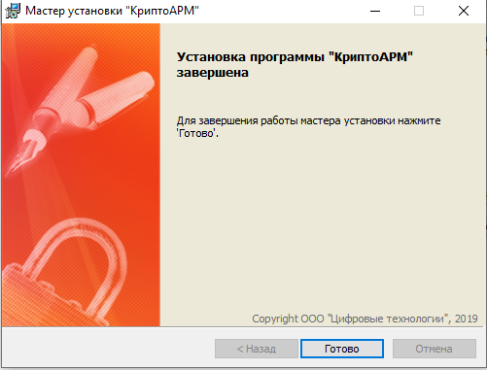

- Ждем окончания установки и нажимаем кнопку «Да». После этого компьютер перезагрузится.
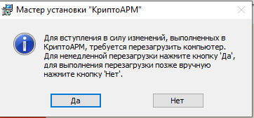
- Открываем программу КриптоАрм. Нажимаем зашифровать.
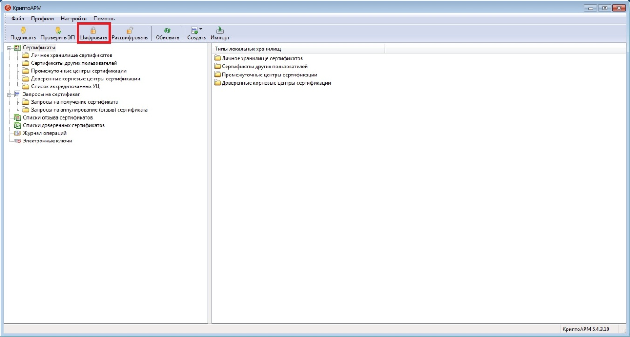
- Появится окно мастера шифрования. Нажимаем кнопку «Далее».
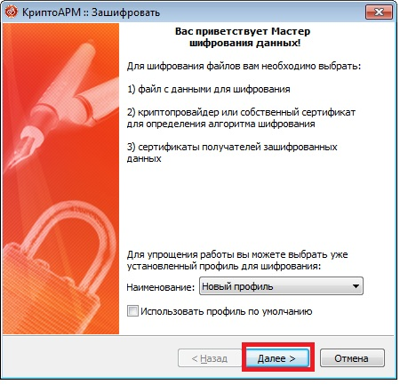
- Мастер попросит добавить ваши файлы, которые вы подготовли для поступления. Заполните все необходимые заявления и сделайте сканы документов. Добавьте их в файл архива без сжатия.
Нажимаем кнопку «Добавить файл».
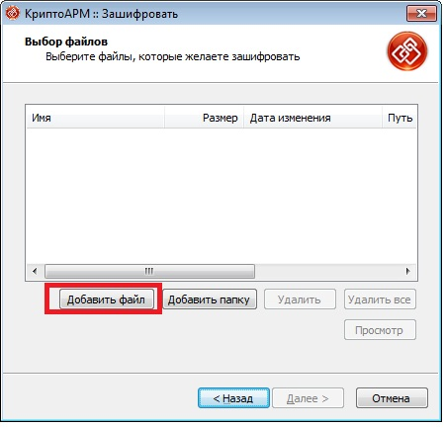
- После нажатия кнопки «Добавить файл» появится окно. В появившемся окне выбираем подготовленный архив. И нажимаем «Открыть».
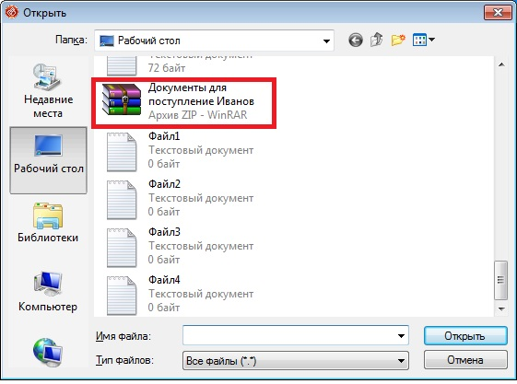
- В окне мастера должен появится ваш файл. Нажмаем кнопку «Далее»
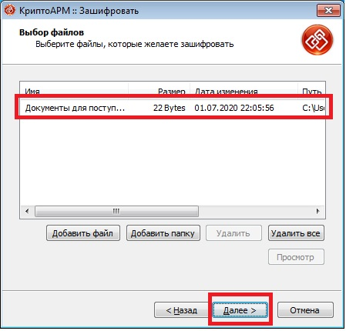
- В следующем окне выбираем куда будет помещен зашифрованный файл. Остальные настройки оставляем все по умолчанию. Нажимаем кнопку «Далее».
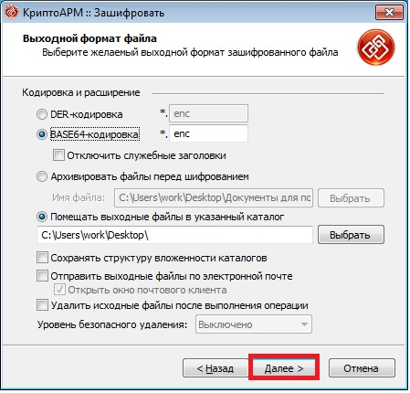

- Устанавливаем точку в поле «Использовать Крипторовайдей». В поле «Тип криптопровайдера» выбираем поле как на картинке. И нажимаем кнопку «Далее».
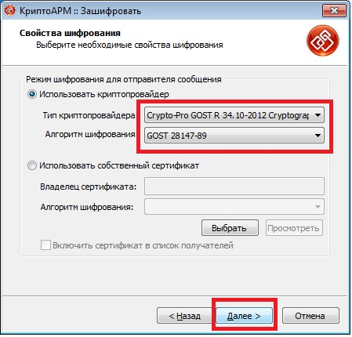
- Откроется новое окно, в этом окне нажимаем кнопку «Добавить».
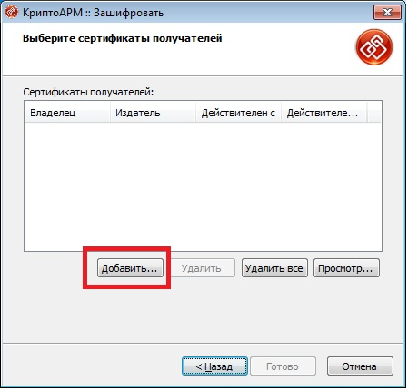
- Переходим на вкладку «Личное хранилище сертификатов»
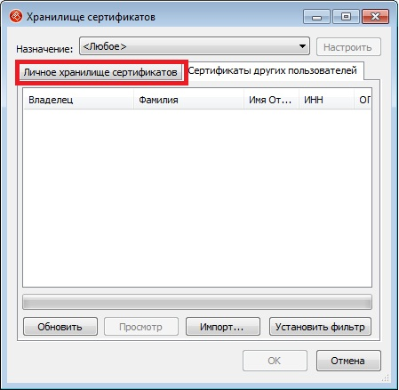

- На вкладке «Личное хранилище сертификатов» выбираем установленный нами сертификат колледжа. Нажимаем «Ок».
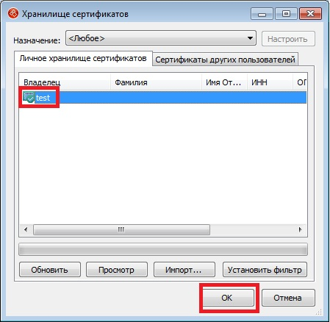
- Убеждаемся, что сертификат выбрался. Нажимаем кнопку «Готово».
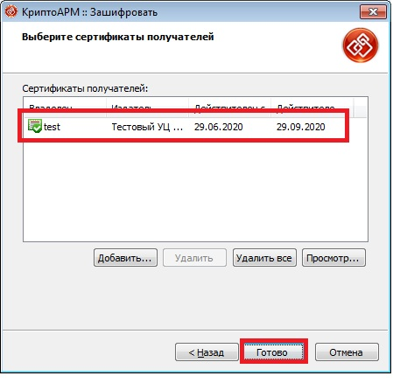
- Ждем завершения процедуры шифрования. Должно появиться соответсвующие окно.
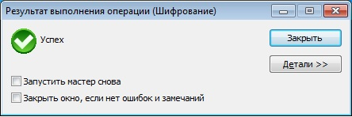
- После удачного завершения процедуры появится файл следующего вида.
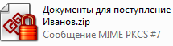
- Этот файл надо отправить на почту учебного заведения.

